Santas Justa y Rufina (287). Eran hermanas sevillanas  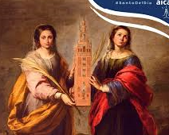 | DESAFÍO VIRTUAL - No. 160  19/07/2023  Prof. Oscar Lobo i Oconitrillo  oscargdolobo1951@gmail.com  Tels. 2236-2833 – 8549-1995

Religiosa brasilera: He visto el rostro de Dios en los niños indígenas
Viviendo en medio de la segunda mayor población indígena de Brasil, en Mato Grosso do Sol, desde 2010, la religiosa Joana Aparecida Ortiz relata su misión junto a "su pueblo". La monja franciscana de Nuestra Señora de Aparecida ha hecho de un sueño una realidad exigente: "No tuve dudas sobre la llamada imperativa que Dios me hacía en aquel momento, para ser una presencia solidaria y profética, para ir a unirme a los misioneros".
Sor Joana Aparecida Ortiz – 18/07/2023 (Vatican News)

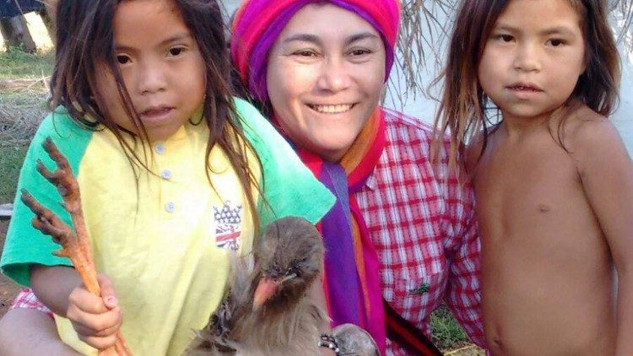
El dolor que siente el pueblo es nuestro dolor. Como religiosa franciscana de Nuestra Señora de Aparecida, hija de esta tierra del Mato Grosso do Sul – en la región centro-occidental de Brasil – donde reside la segunda población indígena más grande del país – “Donde un buey vale más que un niño indígena, donde la soja vale más que un árbol de cedro”, en 2010 me sentí llamada a estar junto a este pueblo, que es mi pueblo.

La inspiración que viene de un sueño
Sentí una angustia terrible sin saber qué me estaba sucediendo, cuando soñé que los pueblos indígenas venían a nuestra casa y nos pedían ayuda. Al día siguiente el sueño continuó y en él aparecía mi madre (que seguramente tenía sangre indígena) que me entregaba un sobre pidiéndome que lo llevara al campamento indígena. Al día siguiente el sueño prosiguió, entregaba el sobre a un señor anciano de un pueblo en la orilla del camino. El viejo indio me decía: “no queremos dinero, sino la presencia”.

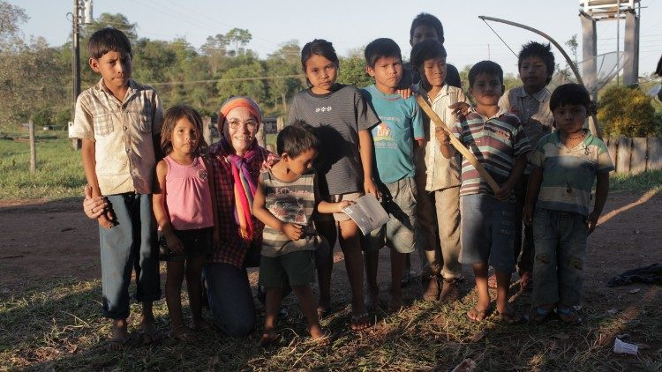
Me desperté conmovida por ese sueño, pensando que estaba realmente fuera de mí. ¿Pero cómo realizaría una misión similar si nosotras, como congregación, no teníamos una casa en el pueblo? Fue entonces que, con la ayuda de la CRB (Conferencia de Religiosos del Brasil) conocí el CIMI – Consejo Indígena Misionero, organismo de la Iglesia católica de Brasil. Así comencé mis recorridos por los pueblos del estado agroalimentario de Mato Grosso do Sul.
La religiosa con niñas indígenas de Nande Ru Marangatu, en el estado de Mato Grosso do Sul.

La triste realidad indígena del Mato Grosso do Sul
¡Dios mío, cuánto dolor y sufrimiento he visto! De pueblo en pueblo, de campamento en campamento, a las orillas del camino, en las reservas indígenas y en los terrenos de las haciendas. He visto incendiar las chozas de muchas personas, y a los niños desnutridos.

Y en ese momento he visto también a los misioneros del CIMI ocuparse de una niña en estado de grave desnutrición que, aunque fue asistida, al día siguiente falleció.

“No he tenido dudas sobre la llamada imperativa que Dios me hacía en ese momento de estar con mi pueblo y ser ahí presencia solidaria y profética, para ir a unirme a los misioneros y a las misioneras de ese ente”

He identificado el carisma congregacional que me impulsaba hacia esta realidad: “Honremos el nombre de Aparecida, dejemos las plazas por donde ya pasa tanta gente, vayamos a los sótanos, donde no se dan codazos”, como decía nuestra fundadora, Madre Clara María de Azevedo e Souza.

En 11 años, el camino con Dios y con los indígenas
En 2012, concluí el curso básico del CIMI y, como misionera de este ente, pude ver el rostro de Dios en el rostro de los pueblos indígenas. Como congregación, me pude unir al trabajo misionero convirtiéndome en presencia.

En 2015 el organismo fue sometido a una CPI (comisión parlamentaria de investigación) por su defensa de los derechos de las comunidades. Estoy involucrada en ese proceso y pude experimentar en parte lo que Cristo vivió en el Sanedrín frente a las falsas acusaciones, porque quería la libertad de su pueblo.

Hemos sido perseguidos, calumniados, difamados, pero no derrotados, porque creemos que el Señor camina con nosotros. Hemos ganado esa batalla.

"Pude ver el rostro de Dios en el rostro de los pueblos indígenas", dice Sor Joana.
Desde hace once años estoy recorriendo este camino con los pueblos indígenas, siento que hay mucho por hacer.

Pero la alegría más grande es ver hoy el protagonismo indígena que conquista los propios espacios y derechos. “¡Nunca más un Brasil sin nosotros!”, es una frase pronunciada por Sonia Guajajara cuando asumió el cargo como ministra de los Pueblos Indígenas de Brasil a inicio de año. Como congregación, reafirmamos nuestro compromiso de apoyo y presencia para que los indígenas tengan las propias tierras delimitadas y los propios derechos respetados.

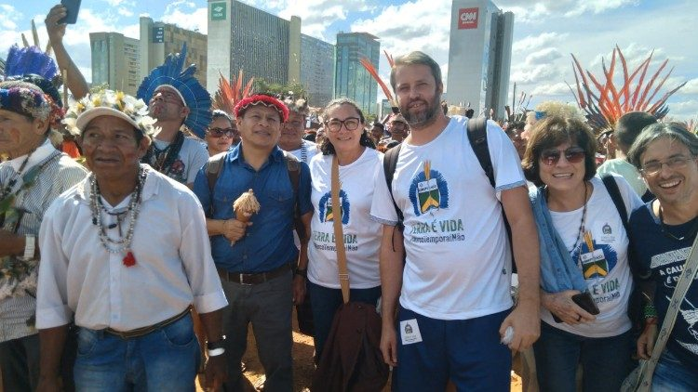
La hermana Joana con indígenas en Brasilia, el 7 de junio de este año, en la manifestación contra el marco temporal, un proyecto de ley que establece que los pueblos indígenas sólo pueden reclamar las tierras que ya ocupaban cuando se promulgó la Constitución en 1988.

Hoy considero esta misión como una fuerte llamada de Dios en mi vida, en cuanto persona con sangre indígena en las venas. Salí de ese pueblo y a él he vuelto y me he convertido en una persona diferente. Aunque mi pueblo no ha conquistado todavía las propias tierras delimitadas y los propios derechos garantizados, ha conquistado su protagonismo.

VATICANO - Nombramiento de los Jefes de Oficina del Dicasterio para la Evangelización, Sección para la primera evangelización y las nuevas Iglesias particulares Ciudad del Vaticano (Agencia Fides) –
El Santo Padre ha nombrado ad quinquenium Jefes de Oficina en la Sección para la primera evangelización y las nuevas Iglesias particulares del Dicasterio para la Evangelización a monseñor Erwin Aserios Balagapo y a monseñor Han (Agostino) Hyuntaek, actualmente Oficiales en el mismo dicasterio. (E. G.) (Agencia Fides 18/07/2023)

ECO CATOLICO digital - CATEQUESIS – INFORMACION – 11/07/2023 (vis)

Catequetas Latinoamericanos escogen nuevo Consejo Directivo
Lic. Laura Ávila Chacón , REDACTORA

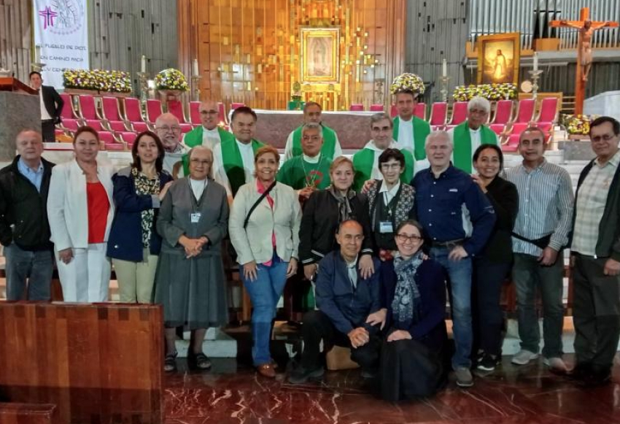Participantes de la IX Jornada de Estudio de la Sociedad de Catequetas Latinoamericanos.

Del 3 al 7 de julio del año en curso, en las instalaciones del Seminario Conciliar de México, ubicado en Tlalpan, Ciudad de México, se llevó a cabo la IX Jornada de Estudio de la Sociedad de Catequetas Latinoamericanos.

Por nuestro país, participaron los sacerdotes Mario Segura Bonilla, director del Centro Nacional de Catequesis (Cenacat) y Alfredo Madrigal Salas, así como Carolina López Castillo, catequetas, miembros de esta Sociedad Latinoamericana.

La sociedad, conocida por las siglas SCALA, fue fundada el 13 de julio de 1995 por un grupo de catequetas latinoamericanos en San Antonio, Texas. Está integrada por sacerdotes, religiosos y religiosas, personas consagradas, laicos y laicas expertos en catequética y animadores de la catequesis en sus respectivos países.

Cada dos años, realizan jornadas de estudio en alguno de los países de la región para estudiar y reflexionar el alcance de diversas temáticas que son de interés para la animación catequística y para la toma decisiones pastorales referentes al caminar de la Iglesia, los nuevos aportes sobre la Catequesis y los desafíos de la cultura actual.

Las jornadas de estudio de este año llevan por nombre “Laboratorio de Catequesis. Catequesis como laboratorio” y sustentadas en el objetivo de definir y llegar a acuerdos con respecto a lo que se comprende por “laboratorio” en relación con la evangelización y la catequesis.

Además de los miembros de la SCALA, también fueron invitados diversos agentes de México, responsables de animar la catequesis desde diversos itinerarios.

A su vez, a la reunión también se sumó la realización de la XII Asamblea de la sociedad, que en esta ocasión tuvo carácter electivo del nuevo Consejo Directivo.

Dicho Consejo quedó conformada por: Presidente: Javier Díaz (Chile), Vicepresidente Pbro. Mario Segura (Costa Rica), Secretaria: María E. Ocegada (México), Tesorera: Carolina López (Costa Rica) y Vocal: Marcelo Murua (Argentina).

Biden recibirá al Cardenal Zuppi, enviado del Papa para la misión de paz en Ucrania
Oficina de Prensa de la Casa Blanca emite comunicado oficial.

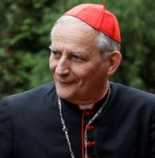
(ZENIT Noticias / Washington, 17.07.2023).- La secretaria de prensa de la Casa Blanca, la sra. Karine Jean-Pierre, emitió una declaración oficial a raíz del anuncio del Vaticano de la visita del Cardenal Zuppi a Washington. El Cardenal Zuppi es el enviado del paz para la misión de paz en Ucrania.

«El Presidente Biden dará la bienvenida a la Casa Blanca al Cardenal Matteo Maria Zuppi, Arzobispo de Bolonia y Presidente de la Conferencia Episcopal Italiana, el 18 de julio. El Cardenal Zuppi viaja a Washington a petición del Papa Francisco. El Presidente Biden y el Cardenal Zuppi hablarán del sufrimiento generalizado causado por la brutal guerra de Rusia en Ucrania. También hablarán de los esfuerzos de Estados Unidos y de la Santa Sede para proporcionar ayuda humanitaria a los afectados, y del interés de la Santa Sede por repatriar a los niños ucranianos deportados a la fuerza por las autoridades rusas».

El cardenal, enviado por el Papa en misión de paz para Ucrania, fue recibido durante unas dos horas en la Casa Blanca por el Presidente estadounidense, que expresó su aprecio por el ministerio de Francisco. En el centro del diálogo estuvo la cuestión humanitaria del regreso a casa de los menores ucranianos llevados a Rusia. El Presidente de la Conferencia Episcopal Italiana estuvo también en el Capitolio para un encuentro con parlamentarios.
Salvatore Cernuzio - Ciudad del Vaticano
Una vez más, el compromiso del Vaticano en favor del regreso de los niños ucranianos llevados a la fuerza a Rusia fue el tema de la conversación que mantuvieron ayer, 18 de julio, el presidente de Estados Unidos, Joe Biden, y el cardenal Matteo Maria Zuppi, presidente de la Conferencia Episcopal Italiana y enviado del Papa a Washington en misión para encontrar vías de paz para Ucrania. El cardenal fue recibido a las 17.00 (hora estadounidense) en la Casa Blanca y la conversación duró unas dos horas.

El coloquio
Una nota difundida por la administración estadounidense poco después de la reunión señala que Biden "expresó sus buenos deseos para el continuo ministerio y el liderazgo global del Papa Francisco y acogió con satisfacción el reciente nombramiento de un arzobispo estadounidense como cardenal". Con Zuppi, el presidente, prosigue la nota, "discutió acerca del compromiso de la Santa Sede de proporcionar ayuda humanitaria para hacer frente al sufrimiento difuso causado por la continua agresión de Rusia en Ucrania", así como del "apoyo del Vaticano" a la cuestión del regreso a casa de los más de 19.000 menores ucranianos (según el Gobierno de Kiev, podrían ser muchos más).

Este último es un tema sobre el que el presidente ucraniano, Volodymir Zelensky, ya había solicitado la ayuda de la Santa Sede durante su audiencia con el Papa Francisco en mayo, y que el mismo Zuppi había abordado en las etapas previas de su misión, Kiev (5 y 6 de junio) y Moscú (28 y 29 de junio). En concreto, en Rusia, el cardenal había tratado el tema con Yuri Ushakov, asesor de Vladimir Putin en política exterior, y con Maria Lvova-Belova, comisaria del presidente de la Federación Rusa para los derechos de la infancia. Así lo confirmó también la página web de la comisaria, publicando una foto de la visita del cardenal y explicando que durante las conversaciones se trataron cuestiones humanitarias relacionadas con las ''operaciones militares'' y la protección de los derechos de los niños.

Visita a Capitol Hill
Ahora, un nuevo encuentro en Washington, adonde Zuppi acudió el 17 de julio y permanecerá también hoy miércoles 19, acompañado por un funcionario de la Secretaría de Estado. En la capital americana, el cardenal arzobispo de Bolonia, antes de ir a ver a Biden, visitó Capitol Hill, la sede del Congreso, para un encuentro con algunos parlamentarios estadounidenses.

El Nuncio: "Escuchar y ser escuchado"
Poco antes de estas citas, el nuncio apostólico en Estados Unidos, el arzobispo Christophe Pierre -entre los futuros cardenales del Consistorio del 30 de septiembre-, declaró a algunas cadenas de televisión que el objetivo de la misión de Zuppi es "dialogar, escuchar y ser escuchado". El Presidente Joe Biden, añadió el cardenal electo, "siempre ha estado muy atento al Santo Padre". La idea general es "contribuir a la paz, y más concretamente entrar en el aspecto humanitario, en particular en lo que se refiere a los niños. La discusión gira en torno a esto", declaró el nuncio a los medios de comunicación, entre ellos Repubblica. "Este es el objetivo más específico del cardenal, y obviamente del Papa, también porque es concreto. Obviamente, sin embargo, la idea es pensar en la paz, en el contexto complicado que existe. El cardenal es muy realista, intentamos hacer todo lo posible".

